中央自動車学校の授業を体験してみよう！

「わくわくドライビング＆VANSAN」

　中央自動車学校では、授業風景や指導員をよく知ってもらうために、無料の運転体験と運営しているイタリアンの試食会を行います。

友達と一緒に楽しく体験し、自信を持って免許取得を目指しましょう！

【体験内容】

1. オンデマンド学科紹介

盛岡地区で当校でしか受けることができない

オンライン学科教材を紹介します！

1. 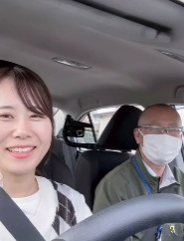運転体験

実際に教習車を運転してみよう！

1. 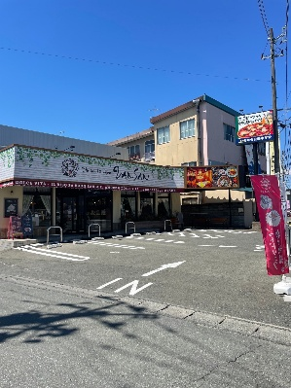イタリアン試食会

大人気店舗「VANSAN盛岡西青山店」

本格イタリアンでおなかも満足！

【無料送迎バス運行時間】

|  |  |  |
| --- | --- | --- |
| 送迎地点 | 送迎時間(行) | 送迎時間(送) |
| 岩手大学(生協前) | ９：３０ | １３：００ |
| 盛岡大学(D棟入口前) | ９：２５ | １３：００ |
| 県立大学(正面バス乗り場) | ９：３０ | １３：００ |

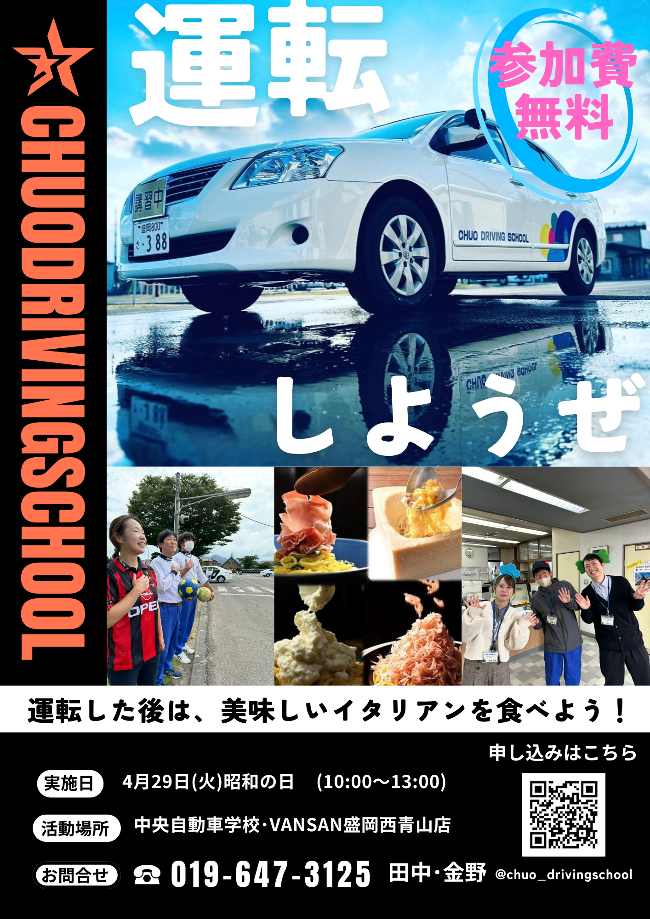

※新入生・免許のない方対象